**Praktikum-16**

**PROJECT 1**

**TEMPLATE BOOTSTRAP ADMIN**

1. Tambahkan folder **templatehome** didalam folder **prjpenjualan_nobp.**

Buka folder **AdminLTE-master,** copykan semua file kedalam folder **templatehome**, seperti pada gambar dibawah :

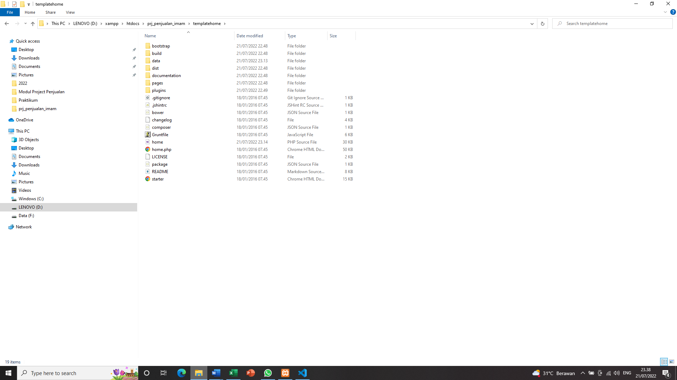

Pastikan didalam folder templatehome

1. Hapus file **index2.html** karena tidak diperlukan.
2. Ganti/rename file **index.html** menjadi **home.php.**
3. A screenshot of a computer

   Description automatically generated with medium confidenceBuka file **home.php** dengan editor anda lalu hapus mulai dari baris  **487 s/d 976**  seperti gambar :

Hapus Mulai Dari Baris 487

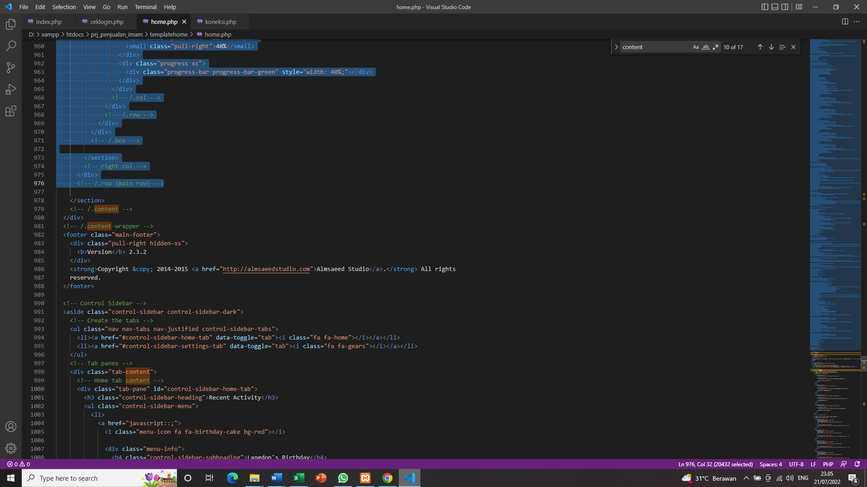

Sampai Baris 976

1. Selanjutnya ketikan perintah dibawah ini pada baris yang dihapus tadi seperti gambar berikut :

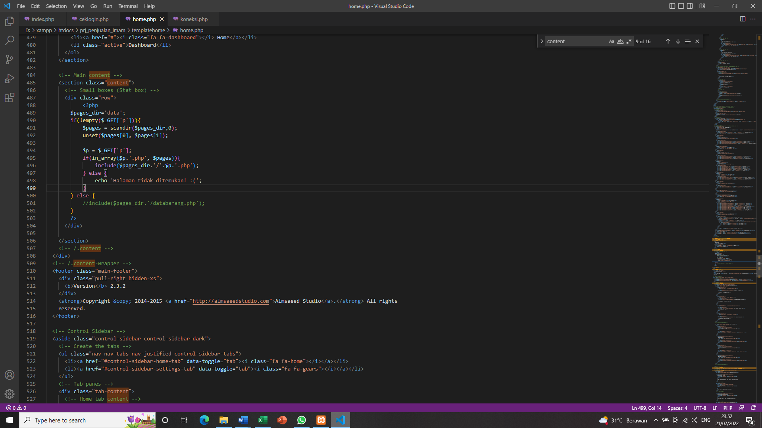

Tambahkan koding berikut

1. 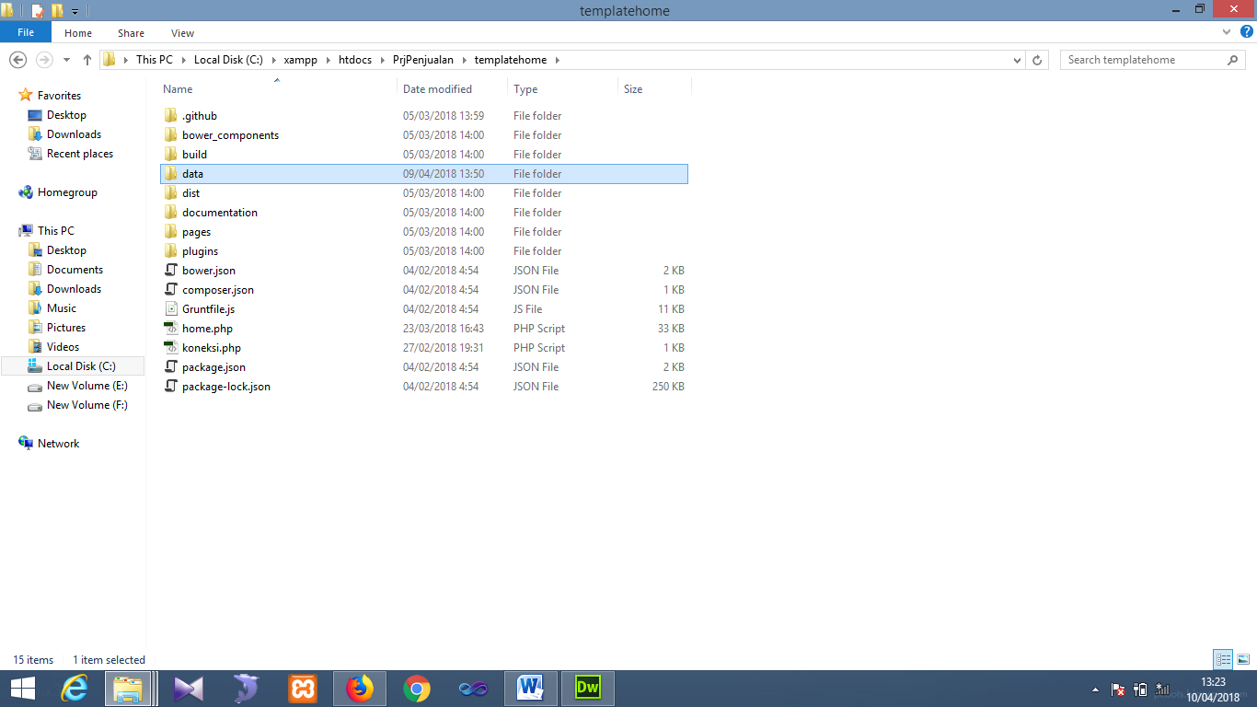Selanjutnya buat folder baru didalam folder **templatehome** dengan nama folder **data,** gunanya nanti untuk menyimpan semua file php yang akan kita buat.

Tambahkan folder baru dengan nama data